fischerwerke Hinterschnittanker FSU

fischerwerke

Eigenschaften

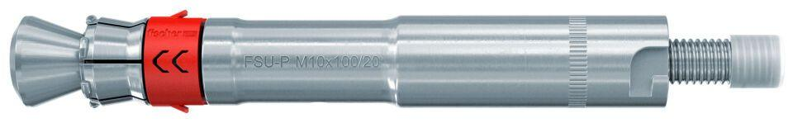

Art der Anker

Schwerlastanker

Werkstoff

Edelstahl, Stahl

Länge (mm)

150,00 - 210,00

Gewindeart

metrisch

Gewindemaß

M10, M12